危害通識法規介紹講習
班級：碩建一甲
姓名：陳建彰

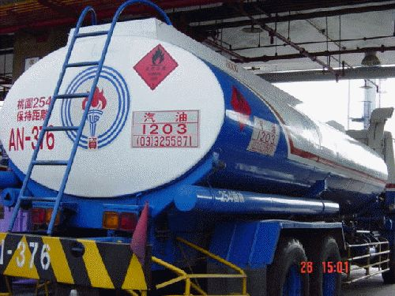
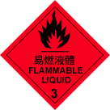這是我們在路上常常可以看到的警告標示
裝載危險物品車輛之左、右兩側及後方應懸掛或黏貼危險物品標誌及標示牌。
其形狀為直立４５°角之正方形（菱形），最小尺度為２５×２５㎝。標誌圖例及顏色則依國家標準。
無標示可罰鍰３０００～６０００
隨著科技的發展，化學物質的製造、處置與使用愈為複雜，危險性增加，缺乏充分的認知，可能因操作不當而導致火災、爆炸或毒性化學物質漏洩危害人體健康等化學災害。職業災害預防之首要工作為『認知危害』，危害通識制度之建立，以加強事業單位對化學物質危害的認知，建立化學物質管理系統，達到預防化學災害之目的。
雇主雇用勞工從事危險物或有害物作業，為避免發生火災爆炸，或危害勞工健康，應使勞工瞭解危險物及有害物之特性與安全衛生必要注意事項，即作業勞工有知道的權利。而駕駛人或隨車運送人員應經專業訓練，並隨車攜帶有效之訓練證明書。
雇主應推動危害通識制度，對危險物及有害物應加以清查盤點建立危害物質清單，以便管理危害物質，並對勞工施以至少三小時危害通識教育訓練，使勞工瞭解標示及物質安全資料表之內容，達到災害預防之目的。
標示包括圖示及內容，內容又包括名稱、主要成分、危險警告訊息、危害防範措施、製造商或供應商之名稱、地址及電話。以氰化鈉為例如下：
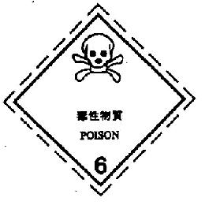 | 主要成分：氰化鈉
 | 危害警告訊息：
 | ※刺激眼睛、皮膚、呼吸系統
 | ※吞食會有劇毒
 | ※與水接觸會產生有毒氣體
 | 危害防範措施：
 | ※配戴護目鏡、口罩、手套
 | ※容器保持乾燥
 | ※置於陰涼且通風良好處、緊蓋容器
 | 製造商或供應商：
 | (1)名稱
 | (2)地址
 | (3)電話
 | ※更詳細的資料，請參考物質安全資料表
危害成分超過１％就要標示。
致癌物質超過０.１％就要標示。

物質安全資料表有關規定
(一)物品與廠商資料
物品名稱：
物品編號：
製造商或供應商名稱、地址及電話：
緊急聯絡電話，傳真電話：
(二)成分辨識資料
中英文名稱：
同義名稱：
化學文摘社登記號碼(CAS No.)
危害物質成分(成分百分比) ：具有危險性或有害特性者，而且這種危害性成分如果佔全部濃度之1%以上，還要將這種成分的中(英)文名稱、化學式及含量列出來。
化學性質；
危害物質成分之中英文名稱 | 濃度或濃度範圍(成分百分比) | 危害物質分類及圖式
係依化學物質的特性，作危害性的分類與分組。
所需圖式種類，係指危險物、有害物應依法令分類加以標示之圖式。

(三)危害辨識資料危害辨識資料
最重要危害效應 | 健康危害效應：
 | 環境影響：
 | 物理性及化學性危害：
 | 特殊危害
主要症狀：
物品危害分類：一定要有危害警告訊息
(四)急救措施
不同暴露途徑急救方法：
吸入： 吸入是經由人的呼吸進入人體，包括氣體、懸浮微粒、霧滴、燻煙及粉塵。皮膚接觸：皮膚接觸是物質經由(穿過)皮膚，與組織蛋白結合引發皮膚病或進入血液到達器官發病，甚至引發全身性之危害。
眼睛接觸： 化學品造成殘廢眼睛佔大部分
食入：吞食則是吃進去的，衛生習慣不佳，不洗手就吃東西、吸煙等。
最重要症狀及危害效應：
對急救人員之防護：
對醫師之提示：
(五)滅火措施
適用滅火劑：
滅火時可能遭遇之特殊危害：
特殊滅火程序：指多能有效滅火，並保護人員及避免對於環境污染或造成更大之災害所採行的特殊滅火過程，例如當毒性氣體洩出，該氣體又屬可燃，且燃燒後成為無害時，不妨任其燃燒，而只在旁邊警戒；直至阻止其洩漏或燃燒完畢。
消防人員之特殊防護設備：
(六)洩漏處理方法
個人應注意事項：
環境注意事項：
清理方法：是指提供當化學物質發生洩漏時所應採取之適當的方法，加緊急通報處理單位、人員、備妥防護裝備、辨認洩漏物質、認清風向及進入路徑、設定警戒範圍，以手動或遙控方式將洩漏源阻斷，救災及急救醫護裝備、人員、車輛待命、緊急疏散、防止擴大等。

(七)安全處置與儲存方式
處置：
儲存：
(八)暴露預防措施
工程控制：
控制參數：
‧八小時日時量平均容許濃度/短時間時量平均容許濃度/最高濃度
‧生物指標：
個人防護設備：
‧呼吸防護
‧手部防護
‧眼睛防護
‧皮膚及身體防護
衛生措施
(九)物理及化學性質
物質狀態： | 形狀：
顏色： | 氣味：
pH值： | 沸點/沸點範圍：
分解溫度： | 閃火點： ℉ ℃  測試方法：開杯 閉杯
自燃溫度： | 爆炸界限：
蒸氣壓： | 蒸氣密度：
密度： | 溶解度：

(十)安全性及反應性
安定性：
特殊狀況下可能之危害反應：
應避免之狀況：
應避免之物質：
危害分解物：
(十一)毒性資料
急毒性：
局部效應：
致敏感性：
慢毒性或長期毒性：
特殊效應：
(十二)生態資料
可能之環境影響/環境流佈：

有害物外洩造成環境生態之影響
(十三)廢棄處理方法
(十四)運送資料
國際運送規定：
聯合國編號：
國內運送規定：
特殊運送方法及注意事項：
(十五)法規資料

(十六)其他資料
參考文獻
製表單位 | 名稱：
 | 地址電話：
製表人 | 職稱： | 姓名(簽章)
製表日期

廠商貨主運送危險物品，應具備危險物品道路運送計畫書及物質安全資料表，並申請核發臨時通行證，如果沒有，期限在７天內一定要有物質資料，否則處駕駛人３０００～９０００罰鍰。
總之，雇主除了提供薪資之外，也要負責員工的安全，而員工也要注意自身安全，隨車也要攜帶個人的防護裝備。

